INDICAÇÃO Nº 233/2021

Indica ao Poder Executivo Municipal a limpeza, a poda do mato alto e a revitalização da Praça Pública, “Yolanda Bacchin”, localizada na Rua Itaúna esquina com a Rua Ipanema no Jd. Batagin.

Excelentíssimo Senhor Prefeito Municipal,

Nos termos do Art. 108 do Regimento Interno desta Casa de Leis, dirijo-me a Vossa Excelência para sugerir que, por intermédio do Setor competente, sejam realizadas limpeza, poda do mato alto, revitalização, além da substituição de algumas lâmpadas queimadas na praça pública Yolanda Bacchin na Rua Itaúna esquina com a Rua Ipanema no Jd. Batagin.

Justificativa:

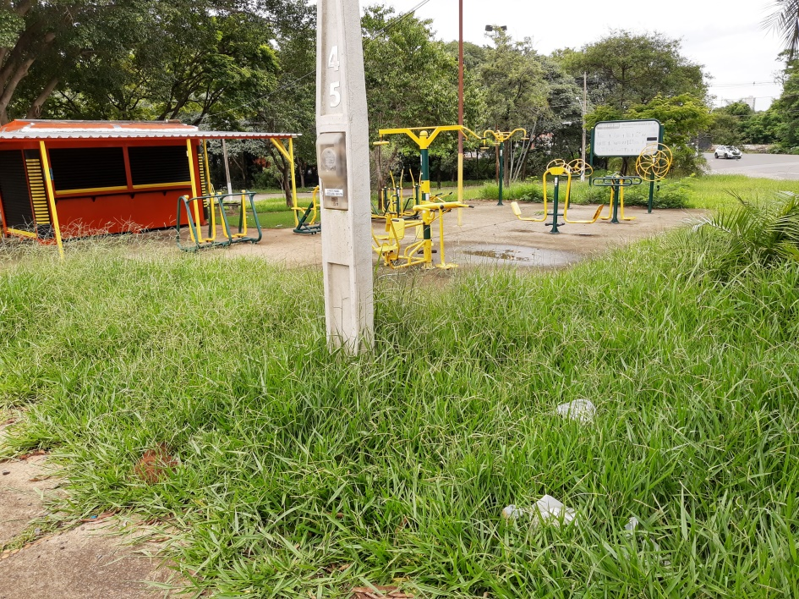
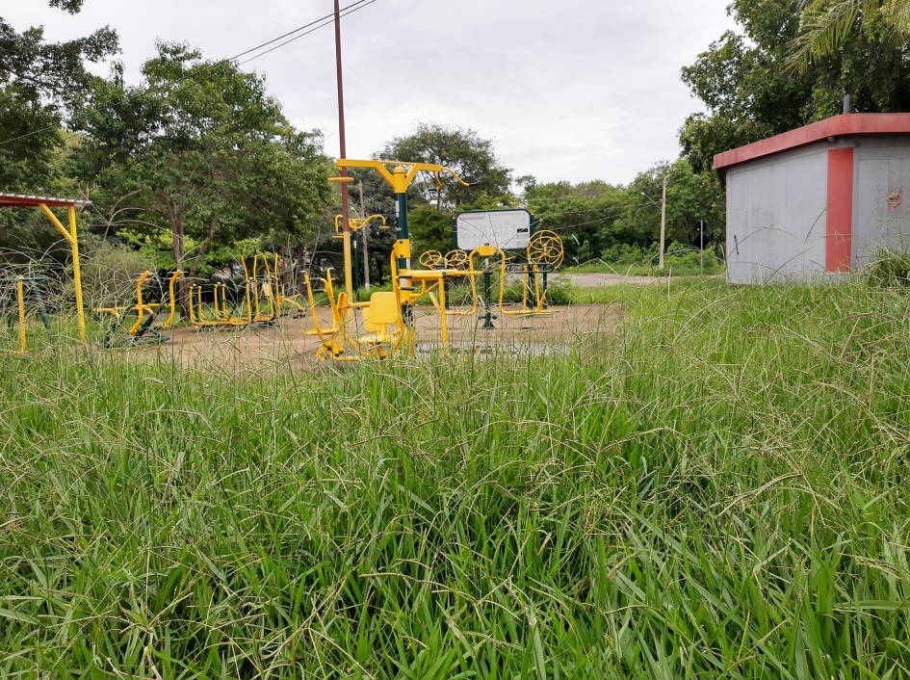

Conforme solicitado pelos moradores daquele bairro, e verificando “in loco”, constatamos que a referida praça pública está com mato alto, lixo e com algumas lâmpadas queimadas impedindo de ser frequentada pelos moradores. Local de grande fluxo de pessoas, sendo necessária a revitalização urgente do local.

Plenário “Dr. Tancredo Neves”, 18 de Janeiro de 2021.

Erb Oliveira Martins

“URUGUAIO”

Vereador

